EXCELENTÍSSIMO SENHOR PRESIDENTE DO PODER LEGISLATIVO MUNICIPAL DE CRUZMALTINA – ESTADO DO PARANÁ – RICARDO VIEIRA DA SILVA

Requerimento nº: 01/2024

CELSO AUGUSTO MACIEL, MARCOS PAULO GRÉGIO, VLAUMIR MORADOR vereadores do Município de Cruzmaltina, Estado do Paraná, legislatura 2021/2024, na forma do inciso XIV do art. 29 da Lei Orgânica Municipal e do inciso IV do artigo 139 do Regimento Interno desta Casa de Leis, vem perante Vossa Excelência apresentar REQUERIMENTO para que o PODER EXECUTIVO MUNICIPAL, no prazo legal, apresente informações pormenorizadas sobre a construção da sede do Poder Legislativo Municipal, em razão dos seguintes motivos.
O Município de Cruzmaltina, através da Tomada de Preço nº 07/2022, contrato administrativo nº 182/2022, contratou a empresa MGN CONSTRUTORA LTDA, para realizar a obra, consistente na construção da sede do Poder Legislativo Municipal, pelo valor total de R$ 829.922.88 (oitocentos e vinte e nove mil, novecentos e vinte e dois reais e oitenta e oito centavos).

O referido contrato administrativo foi firmado em 13/12/2022, com vigência de 12 (doze) meses; e o prazo de execução da obra é de 08 (oito) meses, contados do 10º dia da data da assinatura da ordem de serviço – cláusulas sétima e vigésima segunda.

O Portal de Transparência do Município de Cruzmaltina, em 31/08/2023, demonstrava que haviam sido pagos R$ 255.899,91 (duzentos e cinquenta e cinco mil, oitocentos e noventa e nove reais e noventa e um centavos) restando saldo de R$ 574.022.97 (quinhentos e setenta e quatro mil, vinte e dois reais e noventa e sete centavos) a serem pagos a empresa MGN CONSTRUTORA LTDA.

Conforme se observa do Diário Oficial do Município, edição 1000, datada de 31 de outubro de 2023, o Município e a empresa MGN CONSTRUTORA LTDA firmaram termo aditivo da construção da sede do Poder Legislativo Municipal e prorrogaram o prazo de vigência do contrato administrativo nº 182/2023, por mais 06 (seis) meses, tendo como vencimento a data de 13/06/2024, bem como, o prazo de execução por mais 04 (quatro) meses, tendo como vencimento a data de 01/03/2024.

A obra em questão está paralisada desde aproximadamente meados de dezembro de 2023 e decorreu o prazo para sua execução [01/03/2024] do aditivo de prazo firmado em 31 de outubro de 2023.

Até a presente data não se localizou no Portal de Transparência do Município novo termo aditivo de prazo para execução obra ou rescisão do contrato administrativo nº 182/2022 com a contratada MGN CONSTRUTORA LTDA.

Foram despendidos R$ 300.000,00 (trezentos mil reais) com aquisição do terreno e estimados gastos de mais R$ 829.922.88 (oitocentos e vinte e nove mil, novecentos e vinte e dois reais e oitenta e oito centavos) com a empresa privada para a construção do referido prédio.

O valor do contrato é considerável para Município de pequeno porte, como Cruzmaltina, e, na prática Brasileira de modo geral, tem se visto execuções de obras públicas em desconformidade com os projetos executivos, atrasos na sua conclusão e rescisões de contratos administrativos por inúmeras razões.

Assim, REQUEIRO seja oficiado ao Poder Executivo Municipal para que, no prazo legal, informe se:

a) foi firmado novo termo aditivo de prazo para execução obra com a empresa MGN CONSTRUTORA LTDA ou se procedeu rescisão do contrato administrativo nº 182/2022;
b) o percentual da obra executado até dezembro de 2023 atendeu satisfatoriamente as normas técnicas da construção civil;
c) foi apresentado o registro da obra no INSS e o Alvará de Construção ou Protocolo de entrada junto à Prefeitura;

d) o executado na obra até dezembro de 2023 atendeu os projetos arquitetônico, estrutural, elétrico, hidrosanitário, telefônico e de lógica; bem como, apresente os boletins de medições apresentados pelo fiscal do contrato e os respectivos pagamento, a fim de demonstrar a compatibilidade físico/financeira do contrato administrativo em questão.

Aproveitando a oportunidade reitero meus protestos da mais alta estima e consideração por esta Presidência.

Cruzmaltina, Estado do Paraná, aos sete dias do mês de março de 2024.

Vereadores

CELSO AUGUSTO MACIEL MARCOS PAULO GRÉGIO

VLAUMIR MORADOR

EXCELENTÍSSIMO SENHOR PRESIDENTE DO PODER LEGISLATIVO MUNICIPAL DE CRUZMALTINA – ESTADO DO PARANÁ – RICARDO VIEIRA DA SILVA

Requerimento nº: 01/2024

CELSO AUGUSTO MACIEL, vereador do Município de Cruzmaltina, Estado do Paraná, legislatura 2021/2024, vem perante Vossa Excelência REQUERER seja oficiado ao PODER EXECUTIVO MUNICIPAL para que, no prazo legal, apresente os esclarecimentos abaixo, relativos a construção da sede do Poder Legislativo Municipal, objeto da Tomada de Preço nº 07/2022, contrato administrativo nº 182/2022, no valor total de R$ 829.922.88 (oitocentos e vinte e nove mil, novecentos e vinte e dois reais e oitenta e oito centavos), em razão dos seguintes motivos.

Através deste procedimento, anteriormente, requereu-se ao Poder Executivo Municipal que esclarecesse se:

“a) foi firmado novo termo aditivo de prazo para execução obra com a empresa MGN CONSTRUTORA LTDA ou se procedeu rescisão do contrato administrativo nº 182/2022;
b) o percentual da obra executado até dezembro de 2023 atendeu satisfatoriamente as normas técnicas da construção civil;
c) foi apresentado o registro da obra no INSS e o Alvará de Construção ou Protocolo de entrada junto à Prefeitura;
d) o executado na obra até dezembro de 2023 atendeu os projetos arquitetônico, estrutural, elétrico, hidrosanitário, telefônico e de lógica; bem como, apresente os boletins de medições apresentados pelo fiscal do contrato e os respectivos pagamento, a fim de demonstrar a compatibilidade físico/financeira do contrato administrativo em questão.”

Atendendo ao requerimento, o Executivo Municipal, através do ofício nº 044/2024-PMC, datado de 04 de abril de 2024, em síntese, informou que:
a) foi confeccionado o segundo termo aditivo ao Contrato Administrativo nº 1812/2022, por mais 30 (trinta) dias de prazo, tendo como vencimento a data de 02 de abril de 2024, que teve como objetivo somente a regularização da documentação referente a notificação de abandono da obra pela empresa, conforme documentos que instruem oficio de resposta;
b) os serviços executados, medidos e pagos, mediante as medições pelo Departamento de Engenharia estavam dentro das normas técnicas da Construção, com exceção ao item 1.4 cobertura/estrutura metálica as quais foram executadas fora das normas do projeto e não foram pagas;
c) segue anexo a cópia do alvará de construção nº 03/2023 emitido em 13/03/2023 e a cópia do Cadastro Nacional de Obras – CNO;
d) até 29 de novembro de 2023, data da sétima e última medição, os pagamentos foram executados de acordo com as medições juntamente com os projetos, conforme boletins de medição, relatórios fotográficos e comprovantes de pagamento emitidos no período de execução da obra, firmado pelo responsável fiscal da obra Engenheiro Civil ALZEMIRO FRANCISCO RECH JUNIOR, inscrito no CREA SP-92350/D.

O oficio nº 044/2024-PMC foi protocolado nesta Casa de Leis em 05/04/2024 e informou que foi firmado o segundo termo aditivo ao Contrato Administrativo nº 182/2022, por mais 30 (trinta) dias de prazo, tendo como vencimento a data de 02/04/2024, que teve como objetivo somente a regularização da documentação referente a notificação de abandono da obra pela empresa.

Na data do protocolo do referido oficio neste Parlamento, ou seja, em 05/04/2024, já havia decorrido o prazo do segundo termo aditivo ao Contrato Administrativo (02/04/2024) e não foi informado se ocorreu, ou ocorrerá, a rescisão do contrato administrativo nº 182/2022 com as consequências previstas em lei e no contrato ou se haverá novo aditivo de prazo para execução da obra. Desta forma, esse ponto do requerimento do legislativo Municipal, a princípio, permanecia sem resposta.

No entanto, no Diário Oficial Municipal de 16/04/2024, publicou-se despacho do Prefeito Municipal, o qual determinou:

“a) Seja extinto os efeitos da adjudicação e homologação realizados em favor da contratada MGN CONSTRUTORA LTDA, tendo em vista a sua inadimplência contratual;
b) Seja realizada a rescisão unilateral do Contrato Administrativo n.º 182/2022, resolvendo-o, com fulcro no inciso I, art. 78 c/c inciso I, art. 79 da Lei 8.666/93;
c) Após seja convocado o segundo classificado a fim de executar a sua oferta e, se for o caso, os demais remanescentes;
d) Em caso infrutífero da alínea anterior, que seja aberto novo processo visando a contratação supramencionada e;
e) DETERMINO que seja instaurado processo administrativo, visando a apuração de eventual responsabilidade da contratada MGN CONSTRUTORA LTDA;”

Assim, restou esclarecido que houve a rescisão unilateral do Contrato Administrativo nº 182/2022, firmado com a empresa MGN CONSTRUTORA LTDA para construção da sede do Poder Legislativo Municipal.

No entanto, a resposta do Executivo Municipal e os documentos que a acompanharam trouxeram outras dúvidas ensejando esclarecimentos, de modo a aclarar em definitivo os fatos e evitar conclusões precipitadas ou equivocadas quanto a execução da referida obra.

Pelos 07 (sete) boletins de medições, relatórios fotográficos e comprovantes de pagamento emitidos no período de execução da obra apresentados com oficio nº 044/2024-PMC, constata-se divergência entre compatibilidade física e a financeira na construção da sede do Poder Legislativo Municipal, pois, tem-se como pago o valor total de R$ 326.210,47 (trezentos e vinte e seis mil, duzentos e dez reais e quarenta e sete centavos), todavia, consultando o Portal de Transparência do Município de Cruzmaltina consta pago o valor total de R$ 367.345,68 (trezentos e sessenta e sete mil, trezentos e quarenta e cinco reais e sessenta e oito centavos), conforme se observa do documento anexo.
Com efeito, em relação ao contrato administrativo nº 182/2022/construção da Câmara Municipal, a divergência de compatibilidade física e financeira no valor de R$ 41.135,21 (quarenta e um mil, cento e trinta e cinco reais e vinte e um centavos) pagos em 11/07/2023 a contratada MGN CONSTRUTORA LTDA.

Este subscritor diligenciou no Portal de Transparência do Município e, ao que tudo indica, os R$ 41.135,21 (quarenta e um mil, cento e trinta e cinco reais e vinte e um centavos) se referem a obra de Reforma e Reestruturação do Posto de Saúde do Município de Cruzmaltina, objeto da tomada de Preço nº 08/2022, contrato administrativo nº 183/2022, firmado com a empresa MGN CONSTRUTORA LTDA, conforme se observa do Ofício Circular nº 054/2023, datado de 05/07/2023, da Secretaria Municipal de Viação e Obras, subscrito pela engenheira Civil DEISE APARECIDA ALVES, CREAPR 172584/D.

Assim, impõe-se ao Poder Executivo Municipal prestar os esclarecimentos necessários sobre a divergência de compatibilidade física e financeira no valor de R$ 41.135,21 (quarenta e um mil, cento e trinta e cinco reais e vinte e um centavos) pagos em 11/07/2023 a contratada MGN CONSTRUTORA LTDA, como sendo referente a construção da sede do Poder Legislativo Municipal.

Os esclarecimentos se fazem necessários ainda porque no Portal de Transparência do Município consta 100% executado e encerrado o contrato da obra de Reforma e Reestruturação do Posto de Saúde do Município de Cruzmaltina, objeto da tomada de Preço nº 08/2022, contrato administrativo nº 183/2022, firmado com a empresa MGN CONSTRUTORA LTDA, porém, resta saldo a pagar de R$ 39.795,59 (trinta e nove mil, setecentos e noventa e cinco reais e cinquenta e nove centavos), conforme se observa das imagens abaixo:

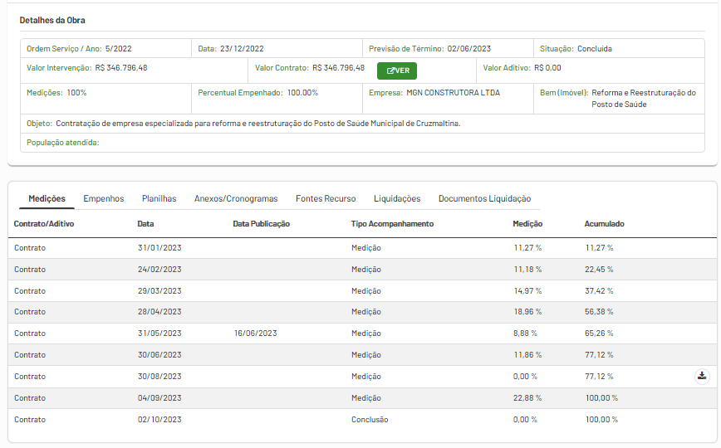
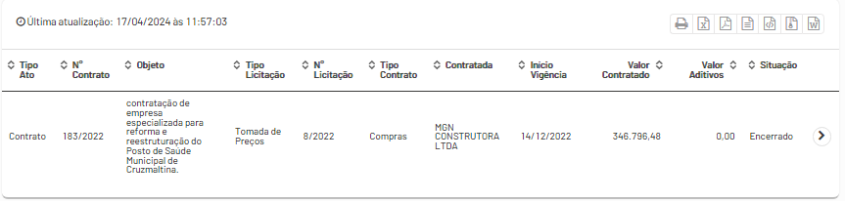

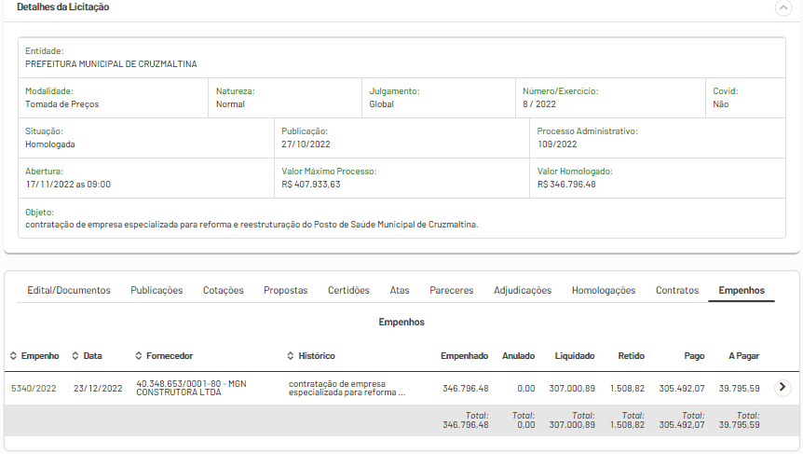

Portanto, a inconsistências nos pagamentos efetuados a empresa MGN CONSTRUTORA LTDA pela administração pública Municipal, trazendo sérias dúvidas que ensejam esclarecimentos pormenorizados por parte da Tesouraria Municipal, bem como, informações sobre as medidas administrativas que serão adotadas.

Por outro lado, a cláusula oitava do contrato administrativo nº 182/2022/ construção da sede do Poder Legislativo assevera que “A fiscalização da execução do objeto deste contrato seria feito pelo CONTRATANTE através da do profissional Sra Deise Aparecida Alves, Engenheiro Civil. A fiscalização procederá mensalmente, a contar da formalização deste Contrato, à medição baseada nos serviços executados, elaborará o boletim de medição, verificará o andamento físico dos serviços e comparará com o estabelecido no cronograma físico-financeiro, para que se permita a elaboração do processo de faturamento. Caso os serviços executados não correspondam ao estabelecido no cronograma físico-financeiro, será registrada a situação inclusive para fins de aplicação de penalidades previstas, se for o caso.”

Em que pese o contrato administrativo nº 182/2022 constituir a engenheira civil DEISE APARECIDA ALVES como fiscal da execução da obra, estranhamente, os 07 (sete) boletins de medições e os relatórios fotográficos, apresentados juntamente com oficio nº 044/2024-PMC, foram firmados pelo engenheiro civil ALZEMIRO FRANCISCO RECH JUNIOR, CREA/SP 92350-D.

Cabe ao Poder Executivo Municipal esclarecer os motivos que levaram o engenheiro civil ALZEMIRO FRANCISCO RECH JUNIOR a firmar os 07 (sete) boletins de medições e os relatórios fotográficos da obra.

Desta forma, REQUEIRO seja oficiado ao Poder Executivo Municipal para que, no prazo legal, esclareça:

a) a divergência de compatibilidade física e financeira no valor de R$ 41.135,21 (quarenta e um mil, cento e trinta e cinco reais e vinte e um centavos) pagos em 11/07/2023 a contratada MGN CONSTRUTORA LTDA, como sendo referente a construção da sede do Poder Legislativo, quando, ao que tudo indica, se referiam a obra de Reforma e Reestruturação do Posto de Saúde do Município de Cruzmaltina, bem como, informe as medidas administrativas que serão adotadas de imediato;

b) os motivos que levaram o engenheiro civil ALZEMIRO FRANCISCO RECH JUNIOR a firmar os 07 (sete) boletins de medições e os relatórios fotográficos da obra, contrariando a cláusula oitava do contrato administrativo nº 182/2022/construção da sede do Poder Legislativo.

Aproveitando a oportunidade reiteramos nossos protestos da mais alta estima e consideração por esta Presidência.

Câmara Municipal de Cruzmaltina, Estado do Paraná, aos dezessete dias do mês de abril de dois mil e vinte e quatro.

CELSO AUGUSTO MACIEL

